

深信服SF-FastGPT
版本升级指导

产品版本 SF-FastGPT1.0.3
文档版本 01
发布日期 2025-10-15


深信服科技股份有限公司
版权声明
版权所有 © 深信服科技股份有限公司 2022。保留一切权利（包括但不限于修订、最终解释权）。
除非深信服科技股份有限公司（以下简称“深信服公司”）另行声明或授权，否则本文件及本文件的相关内容所包含或涉及的文字、图像、图片、照片、音频、视频、图表、色彩、版面设计等的所有知识产权（包括但不限于版权、商标权、专利权、商业秘密等）及相关权利，均归深信服公司或其关联公司所有。未经深信服公司书面许可，任何人不得擅自对本文件及其内容进行使用（包括但不限于复制、转载、摘编、修改、或以其他方式展示、传播等）。
特别提示
您购买的产品、服务或特性等应受深信服科技股份有限公司商业合同和条款的约束，本文档中描述的全部或部分产品、服务或特性可能不在您的购买或使用范围之内。除非合同另有约定，深信服科技股份有限公司对本文档内容不做任何明示或默示的声明或保证。
由于产品版本升级或其他原因，本文档内容会不定期进行更新，如有变更，恕不另行通知。除非另有约定，本文档仅作为使用指导，本文档中的所有陈述、信息和建议不构成任何明示或暗示的担保，深信服科技股份有限公司不对本文档中的遗漏、变更及错误所导致的损失和损害承担任何责任。
联系我们
售前咨询热线：400-860-6868
售后服务热线：400-630-6430 （中国大陆）
深信服科技官网：www.sangfor.com.cn
7*24小时智能客服 ：https://bbs.sangfor.com.cn/ （点击右侧智能客服）


文档说明
本文档针对深信服SF-FastGPT产品，介绍了SF-FastGPT的版本升级指导，请按照文档升级产品。
适用对象
- 技术服务工程师
- 运维人员
修订记录
修订记录累积了每次文档更新的说明。最新版本的文档包含以前所有文档版本的更新内容。
日期 | 文档版本 | 更新记录
2025-10-15 | 01 | 本文档第一次发布

符号说明
在本文中可能出现下列标志，它们所代表的含义如下。
图形 | 文字 | 使用原则
 | 危险 | 若用户忽略危险标志，可能会因误操作发生危害人身安全、环境安全等严重后果。
 | 警告 | 该标志后的注释需给予格外的关注，不当的操作可能会给人身造成伤害。
 | 小心 | 若用户忽略警告标志，可能会因误操作发生严重事故（如损坏设备）或人身伤害。
 | 注意 | 提醒操作中应注意的事项，不当的操作可能会导致设置无法生效、数据丢失或者设备损坏。。
 | 说明 | 对操作内容的描述进行必要的补充和说明。

在本文中会出现图形界面格式，它们所代表的含义如下。
文字描述 | 代替符号 | 举例
窗口名、菜单名等 | 方括号“[ ]” | 弹出[新建用户]窗口。
窗口名、菜单名等 | 方括号“[ ]” | 选择[系统设置/接口配置]。
按钮名、键名 | 尖括号“< >” | 单击<确定>按钮。

目录

目录 ii
1. 升级方案概述 3
1.1. 版本主要特性 3
1.1.1. 版本新功能说明 3
1.1.2. 其他事项说明 3
1.2. 升级影响 3
1.2.1. 对操作维护影响 3
1.3. 客户准备 4
1.3.1. 升级协调 4
1.3.2. 客户告知 4
1.4. 升级实施流程 4
1.5. 升级注意事项 5
1.6. 升级后业务验证 5
1.7. 应急回退方案 5
2. 升级操作指导 6
2.1. 升级前准备 6
2.1.1. 升级工具准备 6
2.1.2. 环境信息收集 6
2.1.3. 协调客户资源 7
2.2. 升级前检查 7
2.3. 升级步骤 8
2.3.1. 升级路线 8
2.3.1.1. 支持升级到SF-FastGPT1.0.3的版本 8
2.3.2. 升级步骤 8
2.4. 升级后检查 10
2.4.1. 平台检查 10
2.5. 异常问题处理 10

- 升级方案概述
  - 版本主要特性
    - 版本新功能说明
基于SF-FastGPT1.0.2版本，知识库新增直连数据库能力，应用多维度评测功能，优化已有功能，优化体验，实现更多客户需求。
SF-FastGPT1.0.3版本新功能：
- 新增功能：知识库检索新增直连数据库，数据库支持mysql 5.7版本及以上。
- 新增功能：应用新增多维度评测功能，支持对简易应用和工作流进行数据集问答评测，升级会清理原应用评测的数据。
    - 其他事项说明
- 升级至SF-FastGPT1.0.3后，需要重新进行授权。
- 应用评测功能，升级会清理之前增强的数据，且暂不支持插件。
- 业务开始升级后，不支持回滚，如果升级失败，需要联系技术支持排查。
- 升级至SF-FastGPT1.0.3后，需要重新进行模型配置修改
- 升级后至SF-FastGPT1.0.3后，访问前缀修改为https， 且普通版本访问端口号变为19443，pro版本修改为29443
- 仅支持SF-FastGPT1.0.2版本升级，仅支持后台脚本升级，暂不支持页面升级。
  - 升级影响
- 升级SF-FastGPT1.0.3，所有业务会中断，请务必协调升级窗口时间。
- 访问地址变动，url前缀修改为https，且普通版本访问端口号变为19443，pro版本修改为29443

    - 对操作维护影响
- 当前升级未限制客户操作，升级过程如果存在任务执行，会导致任务失败，需要手动清理失败任务。
  - 客户准备
    - 升级协调
- 升级过程需要协调1-2小时升级窗口期
    - 客户告知
- SF-FastGPT升级前，需通知客户业务部门在SF-FastGPT平台暂停进行除查看信息之外的其他增删改操作。升级过程不要有业务操作，文档解析，评估等任务。
- 旧版本应用评测的数据会被清除
  - 升级实施流程
SF-FastGPT升级流程一览表
类别 | 事项 | 预估用时 | 完成后请打√
升级前准备工作 | 确认升级路径 | -
升级前准备工作 | 准备SF-FastGPT升级包 | -
升级前准备工作 | 确认版本信息 | -
升级前准备工作 | 升级包上传到后台 | -
SF-FastGPT升级流程 | 确认平台无任务进行、文档解析，智能评估任务 | 5min
SF-FastGPT升级流程 | 整包PKG升级 | 10min
SF-FastGPT升级流程 | 检查升级状态成功 | 1min
SF-FastGPT升级流程 | 检查业务正常 | 5min
SF-FastGPT升级后流程 | 重新进行pro版授权 | 1min
SF-FastGPT升级后流程 | 修改模型配置 | 1min
  - 升级注意事项
- 升级前需要保证无业务进行，升级会中断业务。
- 升级过程中，不要手动重启设备，并且不能异常断电。
- 升级前不要重启设备，并且不能异常断电重启。

  - 升级后业务验证
升级完成后，进行简单的业务验证，例如创建知识库，创建简易应用等，验证业务基本功能正常。检查下原发布的应用正常问答。
  - 应急回退方案
- 在SF-FastGPT升级过程中，若出现升级失败，如果处于升级平台之前的阶段，可进行回退。若已开始升级平台，可进行重试，或保留现场，并联系深信服技术支持进行处理。
- 升级操作指导
  - 升级前准备
    - 升级工具准备
软件包准备
软件包名称 | 软件说明 | 获取方式
SF-FastGPT1.0.3升级包 | 支持从SF-FastGPT1.0.2升级至SF-FastGPT1.0.3版本。 | 按需走POC申请
文档准备
文档名称 | 文档说明 | 获取方式
SF-FastGPT1.0.3版本用户手册 | SF-FastGPT平台基础运维与配置

工具准备
工具名称 | 工具说明 | 获取方式
Chrome | 浏览器软件，安装在PC端 | 自行获取
MD5 | 校验软件包的完整性 | 自行获取
mobxterm | 远程工具 | 自行获取

    - 环境信息收集
类型 | 详细IP需求分类 | IP地址 | 掩码 | 备注
SF-FastGPT | 管理IP

    - 协调客户资源
升级过程中禁止客户业务人员在SF-FastGPT平台进行除查看信息外的其他操作。
升级情况下，需要协调3小时左右升级窗口，并以此评估协调所需时间。
为了能够保障升级工作的顺利进行，按照如下要求做好资源协调：
- 确定升级时间，对升级过程中将出现的业务中断做好充分准备，降低影响；
- 各设备升级现场负责人有效联系方式；
- 升级现场需有一台电脑（可上网且能稳定连接到设备）
类别 | 姓名 | 联系方式 | 负责内容
深信服科技 |  |  | SF-FastGPT平台升级。
客户方 |  |  | 负责协调资源和升级时间。（升级时间： ）
客户方 |  |  | 禁止客户业务人员在SF-FastGPT平台进行除查看信息外的其他操作

  - 升级前检查
- 检查平台无正在进行的任务：
  - 检查评估任务没有正在进行的任务，存在则需要等待任务完成或者暂停正在进行的任务。
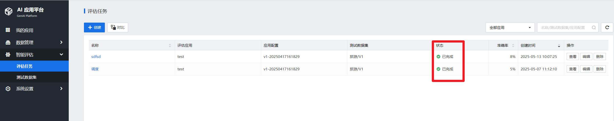
  - 检查知识没有在进行文档解析任务，存在则需要等待任务完成或者删除正在进行的任务。
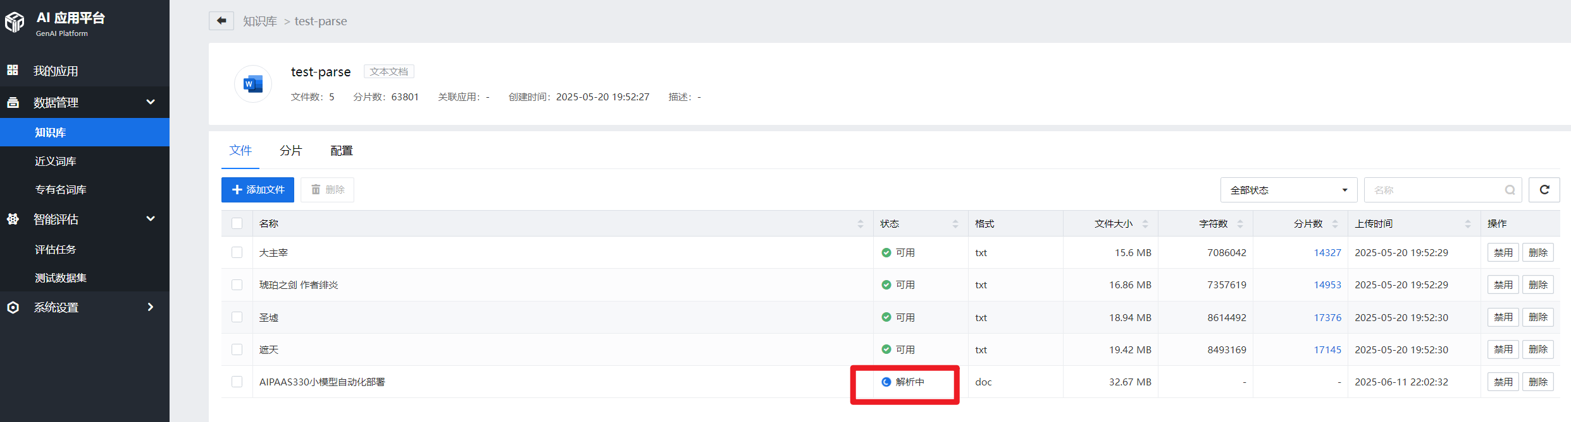

  - 升级步骤
    - 升级路线
      - 支持升级到SF-FastGPT1.0.3的版本
SF-FastGPT系列 | SF-FastGPT1.0.3

    - 升级步骤
- 升级SF-FastGPT1.0.3整包
# 上传升级包fastgpt-upgrade_X86(xxxxxxxx).pkg 到后台/sf/data/local/ 目录
# 解签预置包
/sf/bin/signverify verify fastgpt-upgrade_x86_64.pkg fastgpt-upgrade_x86_64.dev /boot/firmware/current/package/update/platform/common/tools/public.key 3600

# 增加dev可执行权限
chmod +x fastgpt-upgrade_x86_64.dev
# 创建解压临时目录并解压
mkdir -p <temp_dir>
./fastgpt-upgrade_x86_64.dev -u -d <temp_dir> -p sangfor.vt@201314
# 以 <temp_dir> 为 /sf/data/local/utmp 为例
# 执行升级脚本
/sf/data/local/utmp/unpack/upgrade/upgrade.sh
# 执行升级脚本进行升级，注意不要中断，等待升级任务结束即可。
/sf/data/local/utmp/unpack/upgrade/upgrade.sh
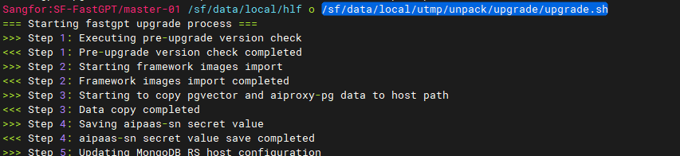
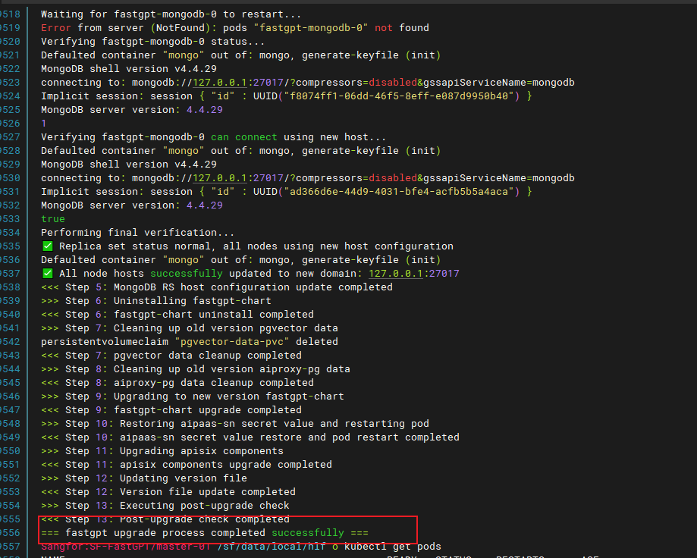
# 最后出现fastgpt upgrade process completed successfully 日志，表示成功。
#如果升级异常失败，可以查看 /sf/log/today/upgrade.sh.log日志。存在报错联系深信服技术支持

  - 升级后检查
    - 平台检查
- 升级结束后，登录SF-FastGPT平台账号页面，检查左下角页面显示版本号为4.12.1

- 客户检查SF-FastGPT平台，并验证业务是否正常。
  - 检查应用问答正常
    - 关闭ssh（必须关闭）
升级完，需将ssh关闭，使用命令：
- /sf/bin/ssh-acl.sh disable-ssh # 禁用ssh
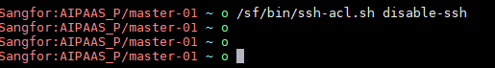
  - 升级后处理
    - 平台授权
联系深信服技术支持进行重新授权
    - 修改模型配置
- 修改模型配置，去除原语言模型，索引模型，重排模型的请求地址和key,这里以语言模型为例：
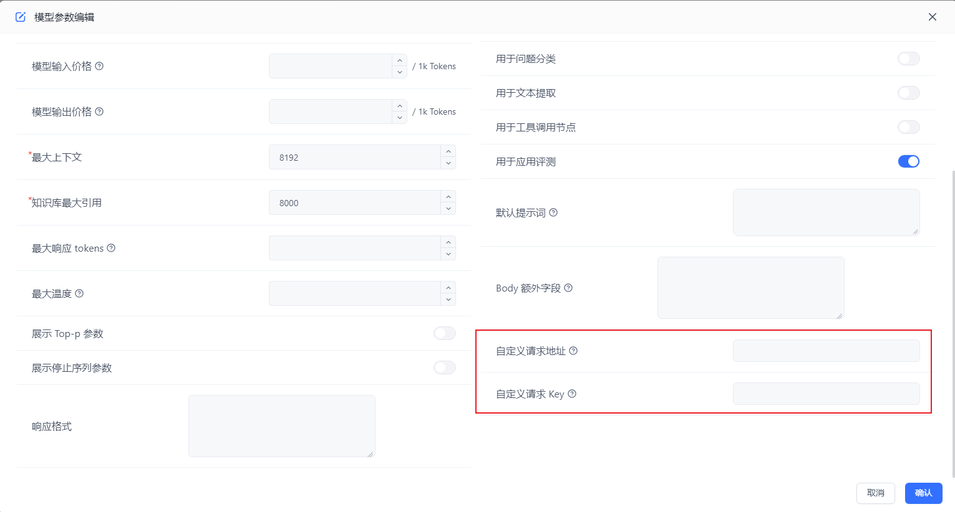
- 配置模型渠道
配置渠道名（任意命名），配置完可以在调用日志和监控查看模型使用情况，选中填写的模型，对应配置代理地址（即模型访问地址，填至/v1）和API 密钥
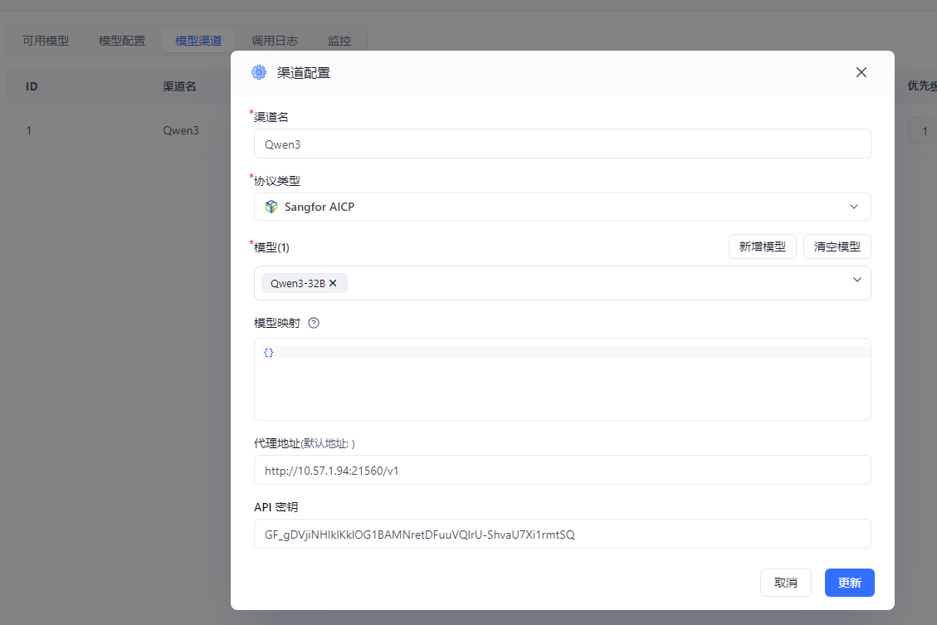

  - 异常问题处理
升级失败处理
升级类型 | 升级阶段 | 异常类型 | 处理措施 | 是否可以回滚
冷升级 | 检测升级环境 | 检测升级环境不通过 | 处理异常现象后重试，重试失败或无法处理时，联系技术支持。 | 是，直接退出升级实现回滚。
冷升级 | 检测升级文件 | 检测升级文件失败 | 处理异常现象后重试，重试失败或无法处理时，联系技术支持。 | 是，直接退出升级实现回滚。
冷升级 | 升级阶段 | 升级平台 | 处理异常现象后重试，重试失败或无法处理时，联系技术支持。 | 否，升级阶段出现失败无法回滚

升级失败排查：
升级日志查看： tail -f /sf/log/today/upgrade.sh.log

